|  |  |
| --- | --- |
| lu135925on3bu_tmp_3360867a00ce4d37 | **Министерство науки и высшего образования Российской Федерации Федеральное государственное бюджетное образовательное учреждение высшего образования** **«Московский государственный технический университет имени Н.Э. Баумана** **(национальный исследовательский университет)» (МГТУ им. Н.Э. Баумана)** |

ФАКУЛЬТЕТ Информатика и системы управления и искусственный интеллект

КАФЕДРА                  Системы обработки информации и управления

**Домашнее задание №1**

**По курсу**

**«Оптимизация баз данных систем машинного обучения»**

**«Обнаружение функциональных зависимостей»**

**Вариант 4**

Выполнил: Журавлев Н.В.

Группа: ИУ5-14М

Дата: 29.09.2023

Проверил:

Плужникова О. Ю.

2023 г.

# **Задание**

Для каждого заданного набора данных:

1. Определите функциональные зависимости с помощью точного гибридного алгоритма HyFD (алгоритм может выполняться некоторое время);
2. Определите функциональные зависимости с помощью приближённого алгоритма AIDFD в течение 1 секунды его работы;
3. После выполнения алгоритма AIDFD постройте график зависимости прироста числа элементов отрицательного покрытия от номера итерации *k* на основе данных, отображаемых в окне "Adding Context for backend";
4. Рассчитайте показатель полноты (П) на основе полученных точных (HyFD) и приближённых (AIDFD) функциональных зависимостей.

# **Набор данных по варианту**

|  |  |  |  |
| --- | --- | --- | --- |
| ИУ5-14М 2023 | | Варианты наборов данных | |
| 4 | Журавлев Николай Вадимович | 4  (07 adult.zip) | 20  (24 real+estate+valuation+data+set.zip) |

# **Описание наборов данных**

**adolt.csv** – набор данных из базы данных переписи 1994 года, который был выполнен Барри Беккером, чтобы спрогнозировать, превысит ли доход 50 тысяч долларов в год на основе данных переписи населения. Набор содержит:

1. age – возраст; значения - любые численные
2. workclass – доход; значения - Private, Self-emp-not-inc, Self-emp-inc, Federal-gov, Local-gov, State-gov, Without-pay, Never-worked
3. fnlwgt - примерная оценка количества людей, которое представляет каждая строка данных; значения - любые численные
4. education – уровень образования; значения - Bachelors, Some-college, 11th, HS-grad, Prof-school, Assoc-acdm, Assoc-voc, 9th, 7th-8th, 12th, Masters, 1st-4th, 10th, Doctorate, 5th-6th, Preschool
5. education-num – длительность обучения; значения - любые численные
6. marital-status – семейное положение; значения - Married-civ-spouse, Divorced, Never-married, Separated, Widowed, Married-spouse-absent, Married-AF-spouse
7. occupation – род деятельности; значения - Tech-support, Craft-repair, Other-service, Sales, Exec-managerial, Prof-specialty, Handlers-cleaners, Machine-op-inspct, Adm-clerical, Farming-fishing, Transport-moving, Priv-house-serv, Protective-serv, Armed-Forces
8. relationship - отношения; значения - Wife, Own-child, Husband, Not-in-family, Other-relative, Unmarried
9. race - раса; значения - White, Asian-Pac-Islander, Amer-Indian-Eskimo, Other, Black
10. sex - пол; значения - Female, Male
11. capital-gain – прирост капитала; значения - любые численные
12. capital-loss – потеря капитала; значения - любые численные
13. hours-per-week – количество рабочих часов в неделю; значения - любые численные
14. native-country – родная страна; значения - United-States, Cambodia, England, Puerto-Rico, Canada, Germany, Outlying-US(Guam-USVI-etc), India, Japan, Greece, South, China, Cuba, Iran, Honduras, Philippines, Italy, Poland, Jamaica, Vietnam, Mexico, Portugal, Ireland, France, Dominican-Republic, Laos, Ecuador, Taiwan, Haiti, Columbia, Hungary, Guatemala, Nicaragua, Scotland, Thailand, Yugoslavia, El-Salvador, Trinadad&Tobago, Peru, Hong, Holand-Netherlands

**Estate\_valuation.csv** – набор рыночных данных по оценке недвижимости, собранный в Синдианском округе, город Нью-Тайбэй, Тайвань. Набор содержит:

1. X1 transaction date – дата заключения сделки; значения - дата в формате год, прошедшая часть (например, 2013,250 = март 2013 г., 2013,500 = июнь 2013)
2. X2 house age – возраст дома; значения – любые численные
3. X3 distance to the nearest MRT – метров до ближайшей станции метро; значения - любые численные
4. X4 number of convenience stores - количество магазинов повседневного спроса в шаговой доступности; значения - любые численные
5. X5 latitude – широта, на которой расположен дом; значения - любые численные
6. X6 longitude – долгота, на которой расположен дом; значения - любые численные
7. Y house price of unit area - стоимость дома за единицу площади; значения - любые численные

# **Ход работы**

### Для adolt.csv

Данные изначально находились в архиве с расширением data и с файлом описанием колонок в формате name.

### Очистка данных

Датасет был преобразован в csv файл. Затем с помощью программы excel было удалено 24 дубликата. Файл заголовки не содержал. Колонка ключи в данном датасете отсевает.

### Работа в Metanome

Файлы, содержащие реализацию алгоритмов HyFD и AIDFD были перемещены по пути …\backend\WEB-INF\classes\algorithms.

Затем файла с данными был перемещён в директорию по пути: …\backend\WEB-INF\classes\inputData.

Так как в файле не имеются заголовки, то необходимо при выборе датасета в программе убрать галочку “Has Header”.

### Число ФЗ, полученных алгоритмами

Результаты использования для алгоритма HyFD, представлена на рис.1.

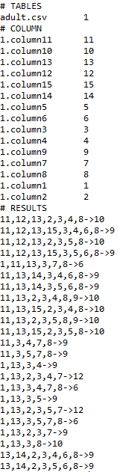

Рисунок 1. Результаты для алгоритма HyFD

Всего найдено 78 функциональных зависимостей.

Результаты использования для алгоритма AIDFD представлены на рис. 2.

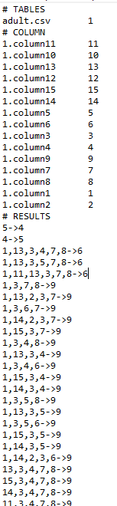

Рисунок 2. Результаты для алгоритма AIDFD

Всего найдено 78 функциональные зависимости.

**Вывод:** Результат работы алгоритмов совпал.

### График зависимости прироста числа элементов отрицательного покрытия от номера итерации k

Данные, получившиеся в результате работы алгоритма представлены в таблице ниже:

|  |  |  |
| --- | --- | --- |
| **k** | **negCoverSize** | **negCoverRatio** |
| 1 | 6528 | 1.7976931348623157E308 |
| 2 | 7345 | 0.1251531862745098 |
| 3 | 7733 | 0.0528205105513955 |
| 4 | 7965 | 0.03000129315187897 |
| 5 | 8142 | 0.02222222222222223 |
| 6 | 8254 | 0.013755833947433063 |
| 7 | 8329 | 0.009086503513448025 |

График зависимости прироста числа элементов отрицательного покры-тия от номера итерации:

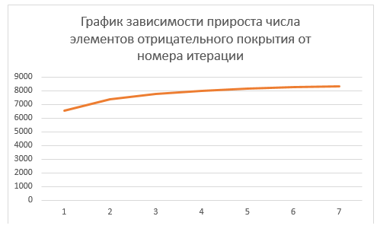

### Расчет показателя полноты для приближенных ФЗ, полученных за 1 секунду работы алгоритма AIDFD

Показатель полноты рассчитывается по следующей формуле:

$П= \frac{|{ФЗ}^{\sim }∩ФЗ| }{|ФЗ|}$,

где $ФЗ$- всё множество нетривиальных минимальных функциональных зависимостей (будем называть их истинными), ${ФЗ}^{\sim }$- множество приближённых функциональных зависимостей, возвращаемых алгоритмом, |*X*| обозначает число элементов в множестве X.

В данном случае: $П= \frac{|78∩78| }{|78|}=1$

### Для estate\_valuation.csv

Данные изначально находились в архиве с расширением xlsx.

### Очистка данных

Файл был преобразован в csv. Дубликатов датасет не имеет. Присутствовал столбец с идентификатором записей, который затем удалён.

### Работа в Metanome

Так же файла с данными был перемещён в директорию по пути: …\backend\WEB-INF\classes\inputData.

Так как в файле имеются заголовки, то необходимо при выборе датасета в программе вернуть галочку “Has Header”.

### Число ФЗ, полученных алгоритмами

Результаты использования для алгоритма HyFD, представлена на рис.3.

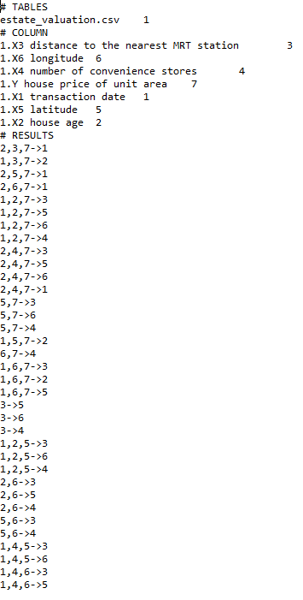

Рисунок 3. Результаты для алгоритма HyFD

Всего найдено 35 функциональных зависимостей.

Результаты использования для алгоритма AIDFD, представлена на рис.4.

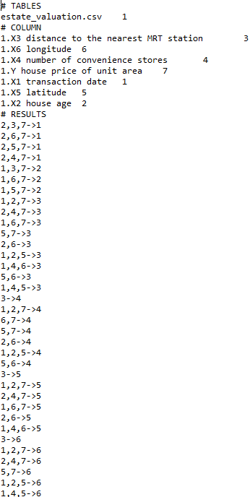

Рисунок 4. Результаты для алгоритма AIDFD

Всего найдено 35 функциональных зависимостей.

**Вывод:** Результат работы алгоритмов совпал.

### График зависимости прироста числа элементов отрицательного покрытия от номера итерации k для алгоритма AIDFD

Данные, получившиеся в результате работы алгоритма представлены в таблице ниже:

|  |  |  |
| --- | --- | --- |
| **k** | **negCoverSize** | **negCoverRatio** |
| 1 | 25 | 1.7976931348623157E308 |
| 2 | 26 | 0 |
| 3 | 26 | 0 |
| 4 | 26 | 0 |
| 5 | 26 | 0 |
| … | … | … |
| 67 | 26 | 0 |

График зависимости прироста числа элементов отрицательного покрытия от номера итерации:

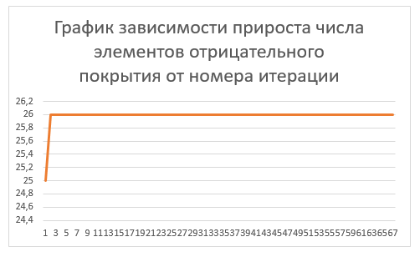

### Расчет показателя полноты для приближенных ФЗ, полученных за 1 секунду работы алгоритма AIDFD

По формуле, представленной при описания предыдущего датасета, рассчитываем показатель полноты:

$$П= \frac{|35∩35| }{|35|}=1$$